Yu Ming is Ainm Dom
(nó “Ní mar a shíltear a bhítear”!)

Clár an scéil agus anailís

- Is stócach Síneach é Yu Ming atá ag cur faoi i mbaile mór nó i gcathair éigin sa tSín.

- Labhraíonn sé Sínis agus is féidir talamh slán a dhéanamh de nach bhfuil an dara teanga aige.

- Tá sé ag obair i siopa agus is léir ó theanga a choirp go bhfuil sé dúdóite ar fad leis an obair agus leis an chaidreamh le daoine eile ó lá go lá.

- Téann Yu Ming go dtí an leabharlann, áit a bhfeiceann sé cruinneog ar an chuntar.

- Casann sé an chruinneog thart go gasta agus roghnaíonn sé a bhaile nua go randamach.

- Déanann sé taighde ar Éirinn agus foghlaimíonn sé gurb í an Ghaeilge céadteanga oifigiúil na tíre.

- Faigheann an stócach cúrsa Gaeilge de chuid Gael-Linn ón leabharlannaí.

- De réir a chéile foghlaimíonn Yu Ming ár dteanga.

- Ag an tús is cinnte go bhfuil an cúrsa dúshlánach go leor.

- Caithfidh go bhfuil “Taxi Driver” le Martin Scorcese feicthe ag Yu Ming nó déanann sé aithris ar phríomhcharachtar an scannáin, Travis Bickle, agus é ag amharc air féin sa scáthán.

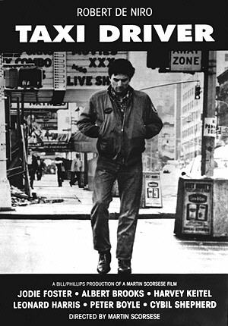
- Fásann féinmhuinín Yu Ming ar an dóigh chéanna is a d’fhás féinmhuinín charachtar Robert De Niro sa scannán sin.

- “An bhfuil tusa ag labhairt liomsa?” an líne íocónach a chluineann an lucht féachána uaidh agus é á bhearradh féin.

- Taispeántar dúinn ar an bhealach seo go bhfuil a bheart déanta de réir a bhriathair agus go bhfuil máistreacht de cineál éigin aige ar an Ghaeilge.

- Déanann sé a bhealach go hÉirinn, go hAerphort Bhaile Átha Cliath le bheith beacht.

- Ní fheiceann Yu Ming rud ar bith a bhréagnódh a thuigbheáil gurb í an Ghaeilge gnáth-theanga labhartha na tíre.

- Tá Gaeilge scríofa ar an bhus fiú a thugann isteach go lár na cathrach é.

- Sa bhrú óige a aimsíonn Yu Ming dó féin buaileann sé le hAstrálach taobh thiar den chuntar agus déanann sé talamh slán de gur Éireannach é.

- Nuair nach dtuigeann an tAstrálach focal ar bith as a bhéal, tá mearbhall ar Yu Ming.

- Tá an scéal ar fad ina chíor thuathail nuair a iarrann an tAstrálach cuidiú ó Áiseach eile sa bhrú óige, Mongólach.

- Caithfidh go bhfaigheann Yu Ming leaba sa deireadh nó feiceann muid é socraithe isteach sa bhrú óige.

- Léirítear dúinn go bhfuil Yu Ming imeallaithe ar fad ina ghnáthóg nua nuair a thaispeántar é ag streachailt le sceanra an iarthair.

- Sa deireadh déanann an Síneach óg cipíní itheacháin den scian agus den fhorc.

- Feiceann muid Yu Ming leis féin in ainneoin go bhfuil sé i measc cuid mhór daoine eile.

- Tá uaigneas air de dheasca nach dtuigeann duine ar bith a chuid Gaeilge.

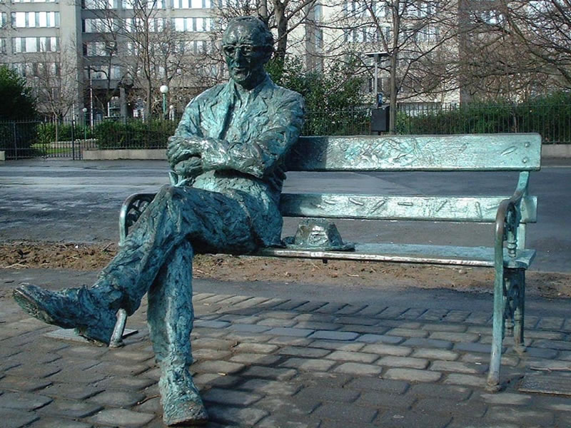
- Suíonn Yu Ming síos in aice le dealbh den scríbhneoir Patrick Kavanagh agus úsáideann sé line Travis Bickle arís.

- Tá brón ina ghlór agus an líne a rá aige, rud a chuireann in iúl nár fíoraíodh a aisling ar chor ar bith.

- Téann an fear óg go teach tábhairne, ach arís ní thuigtear a theanga.

- Is léir nach bhfuil nóisean ceart ag fear an bheáir den rud atá “Gaelach” agus gur ionann a thír dhúchais féin agus sraith de chlíséanna.

- Tá an Síneach seo nár leag cos ariamh roimhe sa tír míle uair níos Gaelaí ná an geáitseálaí leipreachánach.

- Tá Gaeilge ag seanfhear amháin, áfach, rud a thaispeánann b’fhéidir go mbaineann an teanga leis an am atá thart, sa chathair mhór ar a laghad.

- Tuigeann Yu Ming nach bhfuil cúrsaí go díreach mar a shíl sé agus é sa tSín ón chur síos a fhaigheann sé ó sheanPhaidí.

- Deirtear leis go “labhraítear Béarla… ó Shasana” sa tír seo, ráiteas atá brónach go leor ann féin.

- Faigheann Yu Ming blas eile de chultúr na hÉireann nuair a bhlaiseann sé de phionta leann dubh.

- Sa líne is greannmhaire den scannán nochtann fear an bheáir a chonclúid go bhfuil Sínis ag seanPhaidí.

- Caithfidh Yu Ming bheith foighneach leis an deoch agus leis na hÉireannaigh féin b’fhéidir.

- Tá críoch thar a bheith dóchasach leis an scannán seo nuair a fheiceann muid an Síneach ag saothrú a choda sa Ghaeltacht, áit a bhfuil éifeacht leis mar Ghaeilgeoir.

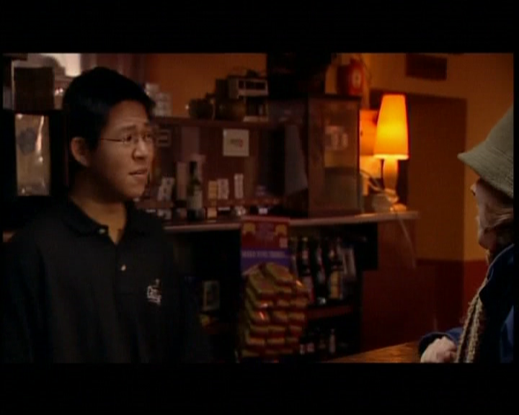
- Feiceann muid go soiléir go mothaíonn Yu Ming sa bhaile i gcéin, ach nach trua go gcaithfidh sé cur faoi i ngeiteo galánta ach iargúlta na Gaeltachta?

